|  |  |
| --- | --- |
| **Gerb-BMSTU_01** | **Министерство науки и высшего образования Российской Федерации**  Калужский филиал  федерального государственного бюджетного  образовательного учреждения высшего образования  ***«Московский государственный технический университет имени Н.Э. Баумана (национальный исследовательский университет)»***  ***(КФ МГТУ им. Н.Э. Баумана)*** |

**ФАКУЛЬТЕТ** \_ ***ИУ-КФ «Информатика и управление»\_\_\_\_\_\_\_\_\_***

**КАФЕДРА** \_\_ ***ИУ5-КФ «Системы обработки информации»***

**РАСЧЕТНО-ПОЯСНИТЕЛЬНАЯ ЗАПИСКА**

**к курсовой работе на тему:**

***Приложение для определения местоположения сотрудников***

по дисциплине ***Базы данных***

Студент гр. ИУК5.Б-51 \_\_\_\_\_\_\_\_\_\_\_\_\_\_\_\_\_ ( Антюхов А.А. )

(подпись) (Ф.И.О.)

Руководитель \_\_\_\_\_\_\_\_\_\_\_\_\_\_\_\_\_ ( Кириллов В.Ю. )

(подпись) (Ф.И.О.)

Оценка руководителя \_\_\_\_\_ баллов \_\_\_\_\_\_\_\_\_\_\_

30-50 (дата)

Оценка защиты \_\_\_\_\_ баллов \_\_\_\_\_\_\_\_\_\_\_

30-50 (дата)

Оценка проекта \_\_\_\_\_ баллов \_\_\_\_\_\_\_\_\_\_\_\_\_\_\_\_\_\_

(оценка по пятибалльной шкале)

Комиссия: \_\_\_\_\_\_\_\_\_\_\_\_\_\_\_\_\_ (\_\_\_\_\_\_\_\_\_\_\_\_\_\_\_\_\_\_\_\_\_)

(подпись) (Ф.И.О.)

\_\_\_\_\_\_\_\_\_\_\_\_\_\_\_\_\_ (\_\_\_\_\_\_\_\_\_\_\_\_\_\_\_\_\_\_\_\_\_)

(подпись) (Ф.И.О.)

\_\_\_\_\_\_\_\_\_\_\_\_\_\_\_\_\_ (\_\_\_\_\_\_\_\_\_\_\_\_\_\_\_\_\_\_\_\_\_)

(подпись) (Ф.И.О.)

Калуга 2020

Калужский филиал федерального государственного бюджетного образовательного учреждения высшего образования

***«Московский государственный технический университет имени Н.Э. Баумана (национальный исследовательский университет)»   
(КФ МГТУ им. Н.Э. Баумана)***

УТВЕРЖДАЮ

Заведующий кафедрой **\_\_ИУ5-КФ\_\_\_**

\_\_\_\_\_\_\_\_\_\_\_(\_\_\_\_\_\_\_\_\_\_\_\_\_\_\_\_\_\_)

«\_\_\_\_»\_\_\_\_\_\_\_\_\_\_\_\_\_\_\_\_\_\_\_20\_\_\_г.

**ЗАДАНИЕ**

**на выполнение курсового проекта**

по дисциплине ***Базы Данных***

Студент\_\_\_\_\_\_\_\_\_\_\_\_\_\_\_\_\_\_\_\_\_\_Антюхов А.А., ИУК5.Б-51\_\_\_\_\_\_\_\_\_\_\_\_\_\_\_\_\_\_\_\_\_\_\_\_\_\_

(фамилия, инициалы, индекс группы)

Руководитель\_\_\_\_\_\_\_\_\_\_\_\_\_\_\_\_\_\_\_\_ Кириллов В. Ю. \_\_\_\_\_\_\_\_\_\_\_\_\_\_\_\_\_\_\_\_\_\_\_\_\_\_\_\_

(фамилия, инициалы)

График выполнения проекта: 25% к\_4\_нед., 50% к\_7\_нед., 75% к\_10\_нед., 100% к\_14\_нед.

***1. Тема курсового проекта***

***Приложение для учёта и определения местоположения сотрудников***

***2. Техническое задание***

*Разработать приложение, способное добавлять в БД данные о перемещении сотрудников, что имитирует работу ключ-карты, и выводить эти данные.*

\_\_\_\_\_\_\_\_\_\_\_\_\_\_\_\_\_\_\_\_\_\_\_\_\_\_\_\_\_\_\_\_\_\_\_\_\_\_\_\_\_\_\_\_\_\_\_\_\_\_\_\_\_\_\_\_\_\_\_\_\_\_\_

\_\_\_\_\_\_\_\_\_\_\_\_\_\_\_\_\_\_\_\_\_\_\_\_\_\_\_\_\_\_\_\_\_\_\_\_\_\_\_\_\_\_\_\_\_\_\_\_\_\_\_\_\_\_\_\_\_\_\_\_\_\_\_\_\_\_\_\_\_\_\_\_\_\_\_\_\_\_\_\_

***3. Оформление курсового проекта***

3.1. Расчетно-пояснительная записка на\_\_\_\_\_\_\_\_ листах формата А4.

3.2. Перечень графического материала КП (плакаты, схемы, чертежи и т.п.)\_\_\_\_\_\_\_\_\_\_\_\_\_\_\_

\_\_\_\_\_\_\_\_\_\_\_\_\_\_\_\_\_\_\_\_\_\_\_\_\_\_\_\_\_\_\_\_\_\_\_\_\_\_\_\_\_\_\_\_\_\_\_\_\_\_\_\_\_\_\_\_\_\_\_\_\_\_\_\_\_\_\_\_\_\_\_\_\_\_\_\_\_\_\_\_

\_\_\_\_\_\_\_\_\_\_\_\_\_\_\_\_\_\_\_\_\_\_\_\_\_\_\_\_\_\_\_\_\_\_\_\_\_\_\_\_\_\_\_\_\_\_\_\_\_\_\_\_\_\_\_\_\_\_\_\_\_\_\_\_\_\_\_\_\_\_\_\_\_\_\_\_\_\_\_\_

\_\_\_\_\_\_\_\_\_\_\_\_\_\_\_\_\_\_\_\_\_\_\_\_\_\_\_\_\_\_\_\_\_\_\_\_\_\_\_\_\_\_\_\_\_\_\_\_\_\_\_\_\_\_\_\_\_\_\_\_\_\_\_\_\_\_\_\_\_\_\_\_\_\_\_\_\_\_\_\_

\_\_\_\_\_\_\_\_\_\_\_\_\_\_\_\_\_\_\_\_\_\_\_\_\_\_\_\_\_\_\_\_\_\_\_\_\_\_\_\_\_\_\_\_\_\_\_\_\_\_\_\_\_\_\_\_\_\_\_\_\_\_\_\_\_\_\_\_\_\_\_\_\_\_\_\_\_\_\_\_

Дата выдачи задания «\_\_\_\_\_»\_\_\_\_\_\_\_\_\_\_\_\_\_\_\_\_\_\_\_20\_\_г.

Руководитель курсового проекта \_\_\_\_\_\_\_\_\_\_\_\_\_\_\_\_\_\_\_\_\_\_\_\_\_/\_\_\_\_\_\_\_\_\_\_\_\_\_\_\_\_\_\_\_\_/

(подпись) (Ф.И.О.)

Задание получил\_\_\_\_\_\_\_\_\_\_\_\_\_\_/\_\_\_\_\_\_\_\_\_\_\_\_\_\_\_\_\_\_\_\_\_\_/ «\_\_\_\_\_»\_\_\_\_\_\_\_\_\_\_20\_\_г.

(подпись) (Ф.И.О.)

Оглавление

[**1.ТЕХНИЧЕСКОЕ ЗАДАНИЕ** 3](#_Toc59721922)

[**1.1 Общие сведения** 3](#_Toc59721923)

[**1.1.1 Наименование** 3](#_Toc59721924)

[**1.1.2 Исполнитель** 3](#_Toc59721925)

[**1.1.3 Перечень нормативно-технических документов, методических материалов, использованных при разработке ТЗ:** 3](#_Toc59721926)

[**1.1.4 Плановые сроки по созданию приложения** 3](#_Toc59721927)

[**1.2 Назначение и цели создания системы** 3](#_Toc59721928)

[**1.2.1 Назначение системы** 3](#_Toc59721929)

[**1.2.2 Цели создания системы** 3](#_Toc59721930)

[**1.3 Характеристики объекта автоматизации** 3](#_Toc59721931)

[**1.4 Требования к системе** 4](#_Toc59721932)

[**1.4.1 Требования к системе в целом** 4](#_Toc59721933)

[**1.4.2 Требования к надежности** 4](#_Toc59721934)

[**1.4.3 Требования к функциям, выполняемым системой** 4](#_Toc59721935)

[**1.4.4 Требования к информационному обеспечению системы** 4](#_Toc59721936)

[**1.4.5 Требования к методическому обеспечению** 4](#_Toc59721937)

[**1.5 Состав и содержание работ по созданию(развитию) системы** 5](#_Toc59721938)

[**1.6 Порядок контроля и приемки системы** 5](#_Toc59721939)

[**1.6.1 Методы испытания системы** 5](#_Toc59721940)

[**1.6.2 Общие требования к приемке работ по стадиям** 5](#_Toc59721941)

[**1.6.3 Статус приемочной комиссии** 5](#_Toc59721942)

[**1.7 Требования к составу и содержанию работ по подготовке объекта автоматизации к вводу системы в действие** 5](#_Toc59721943)

[**1.8 Требования к документированию** 6](#_Toc59721944)

[**1.9 Источники разработки** 6](#_Toc59721945)

[**2.НАУЧНО-ИССЛЕДОВАТЕЛЬСКАЯ ЧАСТЬ** 7](#_Toc59721946)

[**2.1. Постановка задачи** 7](#_Toc59721947)

[**2.2 Описание предметной области** 7](#_Toc59721948)

[**2.2.1 Общие сведения** 7](#_Toc59721949)

[**2.2.2 Анализ аналогов.** 8](#_Toc59721950)

[**2.2.3 Концептуальная модель данных** 10](#_Toc59721951)

[**2.2.4 Перечень реализуемых функций.** 12](#_Toc59721952)

[**2.3 Сценарий использования** 12](#_Toc59721953)

[**2.4 Задача автоматизации** 12](#_Toc59721954)

[**2.5 Перечень задач, подлежащих решению в процессе разработки** 12](#_Toc59721955)

[**2.6 Обоснование выбора платформы для разработки** 13](#_Toc59721956)

[**3.ПРОЕКТНО-КОНСТРУКТОРСКАЯ ЧАСТЬ** 14](#_Toc59721957)

[**3.1. Разработка структуры приложения** 14](#_Toc59721958)

[**3.2. Разработка алгоритмов обработки информации** 15](#_Toc59721959)

[**3.3. Логическая схема базы данных** 16](#_Toc59721960)

[**3.4.Описание физической модели базы данных** 17](#_Toc59721961)

[**3.5.Разработка архитектуры приложения** 18](#_Toc59721962)

[**4.ПРОЕКТНО-ТЕХНОЛОГИЧЕСКАЯ ЧАСТЬ** 24](#_Toc59721963)

[**4.1. Порядок развёртывания системы** 24](#_Toc59721964)

[**4.2. Краткое руководство пользователя** 24](#_Toc59721965)

[**4.3. Возможности улучшений** 27](#_Toc59721966)

[**ЗАКЛЮЧЕНИЕ** 28](#_Toc59721967)

[**СПИСОК ИСПОЛЬОВАННОЙ ЛИТЕРАТУРЫ** 28](#_Toc59721968)

# **1.ТЕХНИЧЕСКОЕ ЗАДАНИЕ**

## **1.1 Общие сведения**

### **1.1.1 Наименование**

Приложение для учёта и определения местоположения сотрудников «Мышь»

### **1.1.2 Исполнитель**

Студент КФ МГТУ Им. Н.Э. Баумана

Антюхов Алексей Александрович гр. ИУК5-51Б

### **1.1.3 Перечень нормативно-технических документов, методических материалов, использованных при разработке ТЗ:**

-Методические указания по выполнению курсовой работы по дисциплине “Базы данных”, автором которых является В.Ю. Кириллов.

-На основании Технического задания.

### **1.1.4 Плановые сроки по созданию приложения**

Начало работ – 1 сентября 2020 года, окончание работ -1 декабря 2020 года.

По мере выполнения работы результаты загружается на сервис bitbucket по адресу https://github.com/VektorHL/LittleBrother, где заказчик может следить за выполнением работ и вносить коррективы, а также презентуются в личных встречах с заказчиком.

## **1.2 Назначение и цели создания системы**

### **1.2.1 Назначение системы**

Автоматизация процесса сбора и обработки данных местоположении персонала.

### **1.2.2 Цели создания системы**

Система должна хранить и обновлять данные о местоположении персонала.

## **1.3 Характеристики объекта автоматизации**

Объект автоматизации – обновление местоположения персонала.

## **1.4 Требования к системе**

### **1.4.1 Требования к системе в целом**

Структуру систему составляют

-СУБД

- Приложение на ПК

### **1.4.2 Требования к надежности**

Доступ к программе должен иметь только уполномоченный сотрудник.

### **1.4.3 Требования к функциям, выполняемым системой**

Программа должна обеспечивать реализацию следующих функций:

1. Обновление местоположения сотрудника
2. Вывод информации о местоположении сотрудника в течение рабочего дня
3. Вывод информации об эффективности работы сотрудника

### **1.4.4 Требования к информационному обеспечению системы**

Хранение и обслуживание данных в приложении должно происходить с помощью одной из существующих систем управления базами данных. Информация должна сохранять целостность, не должно возникать аномалий при попытке удаления, изменения и добавления данных.

### **1.4.5 Требования к методическому обеспечению**

Разработку системы требуется сопровождать расчетно-пояснительной запиской и графической частью. Расчетно-пояснительная записка состоит из следующих частей:

1. Техническое задание

2. Исследовательская часть.

3.Проектно-конструкторская часть.

4. Проектно-технологическая часть.

## **1.5 Состав и содержание работ по созданию(развитию) системы**

Первый этап – изучение предметной области, определение состава и структуры данных. В результате прохождения первого этапа определяются: логическая структура данных, ТЗ, описание объекта автоматизации и целей разработки.

Второй этап – анализ пользовательских сценариев работы. В результате создается пользовательский интерфейс.

Третий этап – анализ взаимодействия веб-приложения с серверной компонентой. В результате определяются: архитектура приложения и структура классов.

## **1.6 Порядок контроля и приемки системы**

### **1.6.1 Методы испытания системы**

Испытания проектируемой системы проводятся заказчиком.

### **1.6.2 Общие требования к приемке работ по стадиям**

Место проведения приемки работ КФ МГТУ им. Н.Э. Баумана.

Сроки проведения приёмки работ – 1 октября, 15 октября, 1 ноября, 15 ноября, 1 декабря и другие даты, согласованные с заказчиком и исполнителем

### **1.6.3 Статус приемочной комиссии**

Прием работы на всех этапах осуществляется непосредственным руководителем курсовой работы. По окончанию разработки работоспособное приложение демонстрируется на комиссии.

**1.7 Требования к составу и содержанию работ по подготовке объекта автоматизации к вводу системы в действие**

Особые требования к подготовке перед развёртыванием программы отсутствуют

## **1.8 Требования к документированию**

-ТЗ по проектируемой системе

-Расчетно-пояснительная записка

-Презентация Microsoft PowerPoint

## **1.9 Источники разработки**

Техническое задание выполнено на основе следующего стандарта ГОСТ-34.602-89

# **2.НАУЧНО-ИССЛЕДОВАТЕЛЬСКАЯ ЧАСТЬ**

## **2.1. Постановка задачи**

Требуется разработать программу для сотрудников производства/ офиса.

## **2.2 Описание предметной области**

### **2.2.1 Общие сведения**

Предприятие — самостоятельный, организационно-обособленный хозяйствующий субъект с правами юридического лица, который производит и сбывает товары, выполняет работы, оказывает услуги. Часто в качестве частичных синонимов термина «предприятие» выступают понятия «фирма», «компания», «корпорация». Распространёнными примерами предприятий являются завод, фабрика, фермерское хозяйство, артель, производственный кооператив и другие.

Офис или контора — помещение, здание, комплекс зданий, в котором работают служащие предприятия (фирмы). В офисе (конторе) принимают клиентов, хранят и обрабатывают документы, архивы и тому подобное.

Главный офис — офис, в котором находится руководство предприятия, место пребывания центрального аппарата компании или предприятия, где размещаются топ-менеджмент компании или предприятия, дирекция, секретариат и другие важные административные подразделения.

Фабрика— промышленное предприятие, основанное на применении машин, характеризующееся крупномасштабным производством. Как правило, состоит из одного или нескольких расположенных неподалёку друг от друга строений, в которых располагаются цеха, сформированные по функции или по виду выпускаемой продукции, а также складские и офисные помещения.

Фабрики имеют большие площади, на них может работать несколько сотен рабочих одновременно.

Территория фабрики может быть разделена на зоны, в которых сотрудники выполняют различную работу, которые служат для определённых отличных друг от друга целей. Например, зона нарезки, зона сушки, зона упаковки, зона хранения.

Каждый работник имеет определённую должность и, соответственно, определённые обязанности и зону работы. Например, стеклодув и художник-декоратор ёлочных игрушек.

За таким большим количеством персонала нужно следить, чтобы эффективность работы не падала ниже определённой нормы, чтобы сотрудники не входили в места, в которых им не положено находиться. Видеонаблюдение может не дать полной картины происходящего на предприятии (слепые зоны), особенно в случае экстренной ситуации, например, из-за плохой видимости. Назначение на должность людей, контролирующих работу других сотрудников, может быть слишком затратно, также имеет место человеческий фактор, например, плохой сон или подкуп\коррупция. Использование же систем контроля местоположения сотрудников позволяет узнать местоположение каждого отдельного сотрудника предприятия в реальном времени, историю его перемещений, его время, проведённое эффективно, за работой.

В рамках курсовой работы приложение будет иметь возможность ведения учёта местоположения сотрудников, окна для просмотра истории их перемещений, просмотра времени, проведённого внутри посещённых зон, просмотра эффективного рабочего времени.

### **2.2.2 Анализ аналогов.**

Разрабатываемая программа не является уникальной и имеет аналоги. Я не могу получить полный доступ к конкретным программам, которые используют в реальных предприятиях. Поэтому я возьму в качестве аналогов рекламные предложения подобных систем.

1. «GPShome» - Сервис для контроля сотрудников в офисе внутри закрытых помещений.

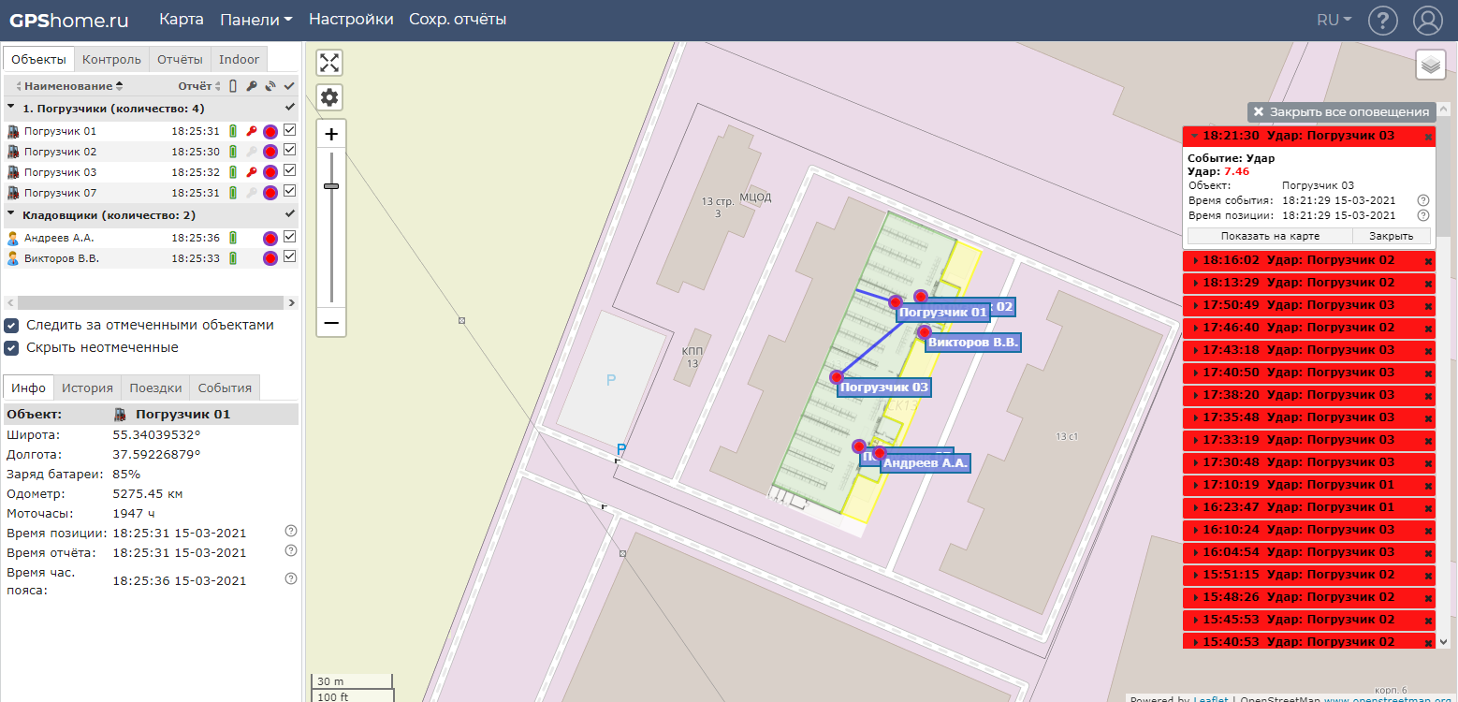

Рисунок 1 – демо-версия личного кабинета сервиса «GPShome»

На сайте относительно подробно описан весь функционал сервиса.

Сервис GPShome.ru предлагает решение для отслеживания сотрудников компании. Можно контролировать местоположение каждого сотрудника в режиме онлайн, получать статистику и визуализацию по всем перемещениям сотрудников за любой выбранный период. Можно формировать широкий перечень отчетов о фактическом нахождении всех сотрудников. Можно контролировать приход и уход сотрудников в офис и из офиса. Контролировать время нахождения на рабочем месте. Если в компании существует ограничения для сотрудников на посещение ими определенных помещений, то сервис позволяет собирать статистику по посещению этих помещений, а также подавать сигнал тревоги при нахождении неавторизированных сотрудников в этих помещениях.

1. Система RealTrac

Модульная система мониторинга персонала для зданий и офисов.

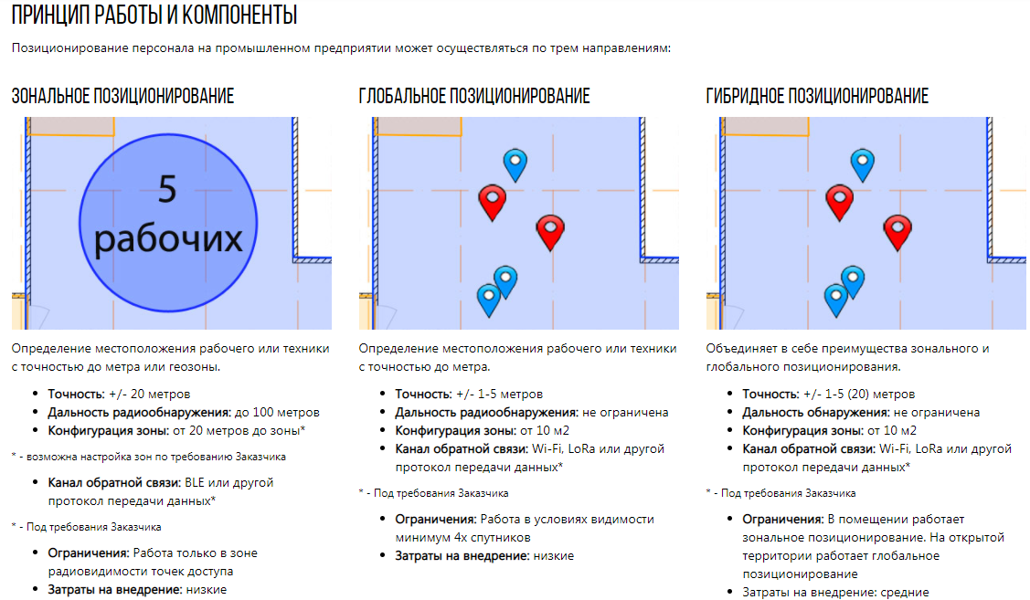

Рисунок 2 – направления позиционирования персонала системы RealTrac «Производство»

В отличии от прошлой системы, эта ориентирована на большие производственные предприятия, а не на офисные помещения и здания.

Решаемые задачи:

* Контроль местоположения рабочих на территории предприятия
* Контроль уровней доступа рабочих
* Контроль рабочего времени, времени, проведенного в геозоне
* Аварийное оповещение персонала в случае ЧП
* Контроль эвакуации персонала

### **2.2.3 Концептуальная модель данных**

В схеме присутствует сущность «Уполномоченный сотрудник». Она нужна для того, чтобы можно было обеспечить минимальный уровень защиты от не санкционированного доступа. Она позволяет связаться с базой данных и проверить присутствует ли в ней работник с нужным логином и паролем, который, собственно, и будет пользоваться приложением.

Так же есть сущность «Работник». Она нужна для хранения имён работников, которые будут перемещаться по предприятию. Предполагается, что работников с одинаковыми именами нет.

Сущность «Зона» нужна для хранения зон, между которыми будут перемещаться сотрудники. Предполагается, что зон с одинаковыми названиями нет.

Сущность «Перемещение сотрудника» представляет наибольшее значение. Она нужна для хранения данных о перемещении сотрудников между зонами.

Поля id сущностей «Работник» и «Зона» являются первичными ключами для данных сущностей.

Поля «id работника» и «id зоны» сущности «Перемещения сотрудников» являются внешними ключами, в данную сущность нельзя добавить работника или зону, которых не существует.

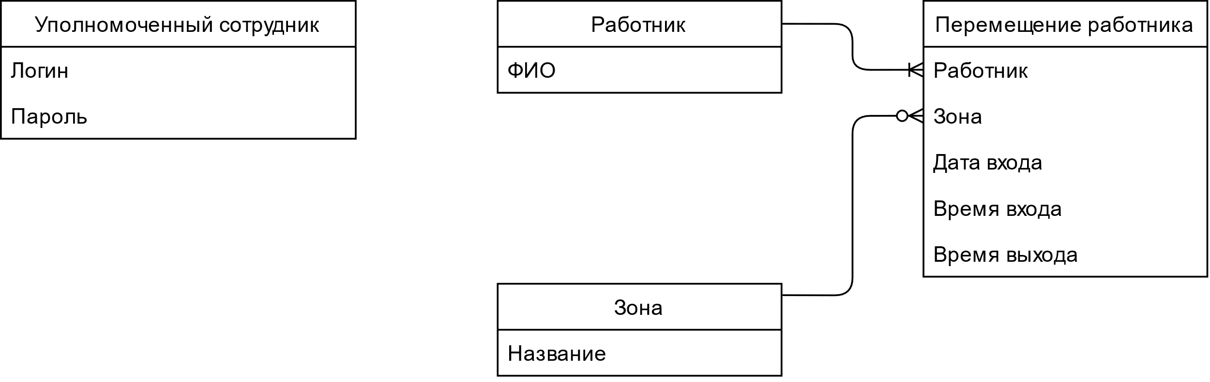

Рисунок 3 – Схема модели данных

### **2.2.4 Перечень реализуемых функций.**

Хранение данных о работниках предприятия.

Хранения данных о зонах предприятия.

Ввод и хранение данных о перемещениях работников предприятия между зонами. Будут учитываться дата и время входа и выхода.

## **2.3 Сценарий использования**

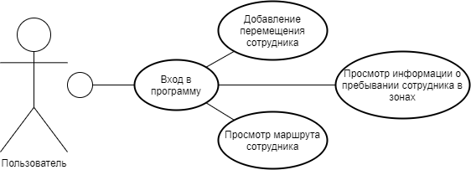

Рисунок 5 – Сценарий использования для работника.

## **2.4 Задача автоматизации**

Задачей автоматизации является упрощение процесса ведения учёта местоположения работников, предоставление удобного способа обработки и просмотра данных для администратора.

## **2.5 Перечень задач, подлежащих решению в процессе разработки**

Для создания системы необходимо:

1. Изучить предметную область и на основе полученной информацию определить структуру данных, необходимую для выполнения поставленных задач.
2. Разработать план поэтапного формирования
3. Создать или изучить готовые алгоритмы необходимых операций.
4. Определить взаимодействия между базой данных и программой
5. Создать интерфейс взаимодействия пользователя с программой

## **2.6 Обоснование выбора платформы для разработки**

Основная платформа для разработки это Windows Forms на языке C# в Visual Studio.

* Windows Forms имеет несколько уровней визуализации
* Разработка на XAML даёт возможность выводить свойства элементов окон в отдельные стили, по аналоги с CSS. Значит, что бы изменить внешний вид окон достаточно заменить файл со стилями
* Можно строить веб-подобные приложения на основе страниц, что дает возможность пользоваться навигацией.
* Независимость от разрешения. WPF берет на себя компоновку элементов интерфейса подстраивая его под разные разрешения.
* Windows Forms достаточно просто связать с базой данных.

# **3.ПРОЕКТНО-КОНСТРУКТОРСКАЯ ЧАСТЬ**

## **3.1. Разработка структуры приложения**

Приложение состоит из двух частей. Из клиента, написанного в Windows Forms и реляционной базы данных MySQL. То есть я использую «двухзвенную архитектуру».

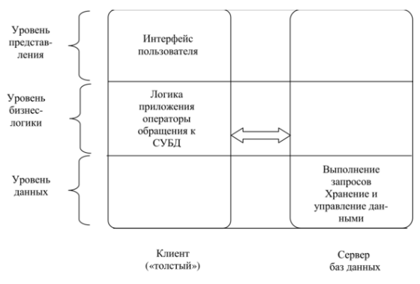

Рисунок 4 - Макет структуры приложения

База данных хранит данные. Вся работа по подготовке запросов происходит на клиенте

Это даёт следующие преимущества:

* Поддержка многопользовательского режима работы с общими данными большого объёма.
* Обеспечение сохранности и целостности данных – в базе данных проще обеспечить защиту и целостность данных по сравнению с рабочими станциями клиентов.

Приложение для взаимодействия с базой данных написано на языке C# при помощи Windows Forms. Windows Forms позволяет разрабатывать интеллектуальные клиенты. Интеллектуальный клиент — это приложение с полнофункциональным графическим интерфейсом, простое в развертывании, способное работать при наличии или отсутствии подключения к Интернету и использующее более безопасный доступ к ресурсам на локальном компьютере по сравнению с традиционными приложениями Windows.

## **3.2. Разработка алгоритмов обработки информации**

Все функции приложения активируются после нажатия соответствующих кнопок.

При помощи функций коннектора mySqlConnection.Open(); и mySqlConnection.Close(); либо при помощи созданного класса DB, в который встроены эти функции, открывается и закрывается доступ к базе данных.

После открытия доступа используя, MySqlCommand и MySqlDataAdapter, программа получает доступ к базе данных. Считывает их от туда таблицы, добавляет или изменяет строки в таблицах, согласно написанному на SQL коду.

Пример команды:

MySqlCommand command = new MySqlCommand("SELECT \* FROM `users` WHERE `login` = @ln AND `password` = @pswd", db.getConnection());

## **3.3. Логическая схема базы данных**

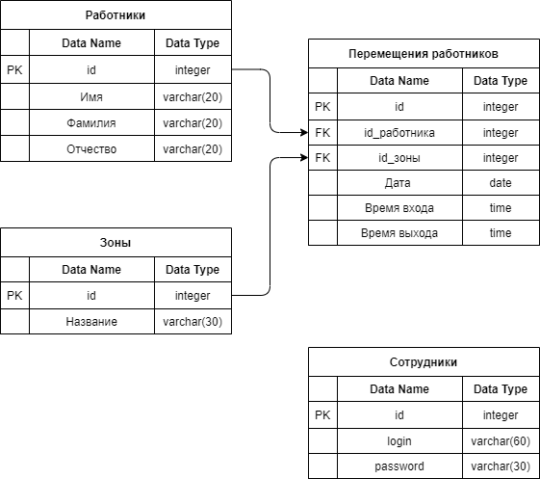

Рисунок 5 – Схема логической модели данных

## **3.4. Описание физической модели базы данных**

Опишем сущности, использованные в базе данных.

`users`- Сущность для сотрудников, работающих с приложением. Она имеет 3 поля.

* ID(Первичный ключ) тип данных bigint(20) (serial)
* Логин тип данных varchar(60)
* Пароль тип данных varchar(30)

`members` - Сущность работника. В ней присутствуют 4 поля

* ID(Первичный ключ) тип данных bigint(20) (serial)
* Имя тип данных varchar(20)
* Фамилия тип данных varchar(20)
* Отчество тип данных varchar(20)

`rooms` - Сущность работника. В ней присутствуют 2 поля

* ID(Первичный ключ) тип данных bigint(20) (serial)
* Название тип данных varchar(30)

`st` - Сущность перемещения работников. Имеет 6 полей

* ID (Первичный ключ) тип данных bigint(20) (serial)
* id работника (Внешний ключ) тип данных int(11)
* id зоны (Внешний ключ) тип данных int(11)
* Дата входа/выхода тип данных date
* Время входа тип данных time
* Время выхода тип данных time

На данный момент есть понимание, что было бы целесообразнее использовать для даты и времени входа/выхода 2 поля типа datetime и уже из них по отдельности извлекать дату и время.

## **3.5. Разработка архитектуры приложения**

Имеется несколько Windows Form, переход между ними осуществляется при помощи нажатии кнопок. При нажатии соответствующих кнопок в окне программы активируются функции, содержащие в себе код на языке SQL.

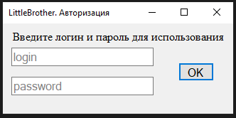

Рисунок 6 - Окно входа

При нажатии на кнопку OK активируется код, вызывающий такой запрос

"SELECT \* FROM `users` WHERE `login` = @ln AND `password` = @pswd"

@ln и @pswd поля, принимающие в себя логин и пароль из полей login\_textBox.Text и PasswordInput\_textBox.Text соответственно.

После ввода правильного пароля мы попадаем на главную форму.

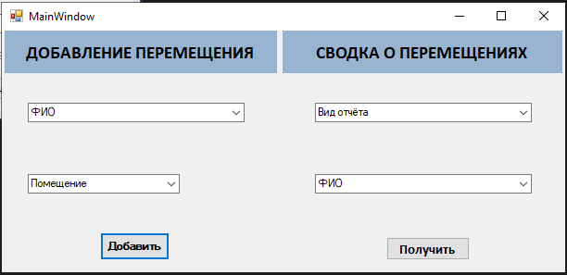

Рисунок 7- Главная форма

В нём мы помещаем в соответствующие comboBox-ы полные имена сотрудников с помощью запроса "SELECT CONCAT(`fName`, ' ', `sName`, ' ', `tName`) AS fullName FROM `members`" и названия помещений (зон) с помощью запроса "SELECT `room` FROM `rooms`".

Также в этом окне при нажатии кнопки «Добавить» выполняется запрос

UPDATE `st` SET `time\_out` = CURRENT\_TIME()

WHERE `member\_id` = (SELECT id FROM `members`

WHERE CONCAT(`fName`, ' ', `sName`, ' ', `tName`) = 'names\_comboBox.Text')

ORDER BY `id` DESC LIMIT 1;

INSERT INTO `st` (`id`, `member\_id`, `room\_id`, `date`, `time\_in`, `time\_out`)

VALUES (NULL,

(SELECT id FROM `members` WHERE CONCAT(`fName`, ' ', `sName`, ' ', `tName`) = 'names\_comboBox.Text'),

(SELECT id FROM `rooms` WHERE `room` = 'rooms\_comboBox.Text'),

CURRENT\_DATE(),

CURRENT\_TIME(),

NULL);

Красным цветом помечены вставки значений полей главной формы, данный запрос в приложении разбивается на несколько строк, которые после объединяются в один цельный запрос.

При нажатии кнопки «Получить» открывается форма, соответствующая выбранному виду отчёта в соответствующем поле. Каждая из этих форм при открытии выполняет запрос, используя для вставки в него текущий текст из поля «ФИО» области «СВОДКА О ПЕРЕМЕЩЕНИЯХ».

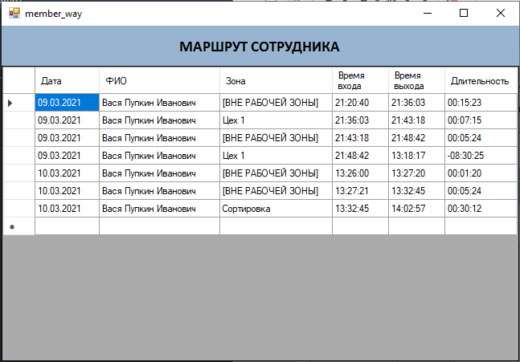

Рисунок 8 – Форма «Маршрут сотрудника»

При открытии форма «Маршрут сотрудника» выполняет запрос:

SELECT DATE\_FORMAT(`date`, '%d.%m.%Y') AS date,

(SELECT CONCAT(`fName`, ' ', `sName`, ' ', `tName`) FROM `members`

WHERE CONCAT(`fName`, ' ', `sName`, ' ', `tName`) = '\_memberName') AS name,

(SELECT `room` FROM `rooms` WHERE rooms.id = st.room\_id) AS room,

`time\_in`, `time\_out`,

TIMEDIFF(`time\_out`, `time\_in`) AS duration

FROM `st` INNER JOIN `members` AS m

WHERE CONCAT(`fName`, ' ', `sName`, ' ', `tName`) = '\_memberName'

AND st.member\_id = m.id

AND `time\_out` IS NOT NULL

#AND st.date = CURRENT\_DATE() - 1

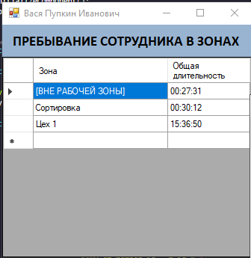

Рисунок 9 – Форма «Пребывание сотрудника в зонах»

При открытии форма «Пребывание сотрудника в зонах» выполняет запрос:

SELECT `room`, SEC\_TO\_TIME(SUM(duration\_inSEC)) AS duration FROM

(SELECT (SELECT `room` FROM `rooms` WHERE rooms.id = st.room\_id) AS room,

CASE WHEN `time\_in` < `time\_out` THEN

TIMESTAMPDIFF(second, `time\_in`, `time\_out`)

ELSE

86400 + TIMESTAMPDIFF(second, `time\_in`, `time\_out`) END AS duration\_inSEC

FROM `st`

INNER JOIN `members` AS m

WHERE CONCAT(`fName`, ' ', `sName`, ' ', `tName`) = '\_memberName'

AND st.member\_id = m.id

AND `time\_out` IS NOT NULL

AND WEEK(st.date) = WEEK(CURRENT\_DATE())) as secc

GROUP BY secc.room

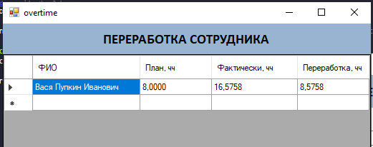

Рисунок 10 – Форма «Переработка сотрудника»

При открытии форма «Переработка сотрудника» выполняет запрос:

SELECT (SELECT CONCAT(`fName`, ' ', `sName`, ' ', `tName`) FROM `members`

WHERE CONCAT(`fName`, ' ', `sName`, ' ', `tName`) = '\_memberName') AS fullName,

28800/3600 AS plan,

SUM(duration\_inSEC) /3600 AS fact,

(SUM(duration\_inSEC) - 28800) /3600 AS overtime\_inSEC FROM

(SELECT (SELECT `room` FROM `rooms` WHERE rooms.id = st.room\_id ) AS room,

CASE WHEN `time\_in` < `time\_out` THEN

TIMESTAMPDIFF(second, `time\_in`, `time\_out`)

ELSE

86400 + TIMESTAMPDIFF(second, `time\_in`, `time\_out`) END AS duration\_inSEC

FROM `st`

INNER JOIN `members` AS m

WHERE CONCAT(`fName`, ' ', `sName`, ' ', `tName`) = '\_memberName'

AND st.member\_id = m.id

AND st.room\_id <> 2

AND `time\_out` IS NOT NULL

AND WEEK(st.date) = WEEK(CURRENT\_DATE()) ) as secc

GROUP BY `fullName`

В последних трёх запросах присутствует такая часть, как \_memberName. Это переменная типа string, которая хранит в себе текст из поля «ФИО» области «СВОДКА О ПЕРЕМЕЩЕНИЯХ» главной формы. Соответственно, в каждый из этих трёх запросов подставляется полное имя рабочего, указанное в соответствущем поле «ФИО».

Вывод данных этих запросов производится в dataGridView.

После каждого последующего нажатия копки «Получить» текущее окно сводки не закрывается автоматически и не меняет содержащихся в нём данных. Создаётся новое окно с выбранными параметрами. «Старые(-ое)» окна(-о) надо закрыть самому в случае необходимости.

# **4.ПРОЕКТНО-ТЕХНОЛОГИЧЕСКАЯ ЧАСТЬ**

## **4.1. Порядок развёртывания системы**

Что бы программа начала работу запустите её через .exe файл, нужно понимать, что она не будет корректно работать в том случае, если виртуальный сервер выключен.

## **4.2. Краткое руководство пользователя**

После запуска программы введите свой логин и пароль, после этого вы попадёте в главное меню.



Рисунок 11 - Главное меню

Для добавления перемещения работника необходимо в левой области «ДОБАВЛЕНИЕ ПЕРЕМЕЩЕНИЯ» выбрать полное имя нужного сотрудника в поле «ФИО» и зону в поле «Помещение», в которую он должен переместиться.

Для просмотра сводок необходимо в правой области «СВОДКА О ПЕРЕМЕЩЕНИЯХ» выбрать вид желаемого отчёта в поле «Вид отчёта» и полное имя сотрудника в поле «ФИО» и нажать кнопку «Получить». После нажатия кнопки может быть открыто одно из трёх окон: «Маршрут сотрудника», «Пребывание сотрудника в зонах», «Переработка сотрудника».



Рисунок 12 – Окно «Маршрут сотрудника»

Данное окно выводит историю перемещения выбранного сотрудника между зонами предприятия. На данный момент в рамках курсовой работы в БД находится малое количество записей, и история выводится за всё время существования БД. Но это легко можно исправить при необходимости.



Рисунок 13 – Окно «Пребывание сотрудника в зонах»

Данное окно выводит количество времени в формате «чч:мм:сс», которое сотрудник пробыл в посещённых им зонах. На данный момент в рамках курсовой работы период счёта ограничен одной неделей.



Рисунок 14 – Форма «Переработка сотрудника»

Данное окно выводит: ФИО сотрудника; количество часов, которое работник должен отработать для выполнения плана; количество фактически отработанных часов на момент запроса сводки; количество часов, которые были отработаны сверх нормы (переработка) на момент запроса сводки. Если столбец переработки показывает отрицательное число, значит выбранный сотрудник ещё не выполнил норму. В рамках курсовой работы подсчёт ведётся не за рабочий день, а за всё время.

## **4.3. Возможности улучшений**

Разработанное приложение можно улучшить многими способами.

Сделать более приятный интерфейс.

Добавить дополнительную защиту и более подробные уведомления, когда работник пытается внести не корректные данные в таблицу.

Добавить ограничение для каждого сотрудника на посещение определённых зон, в которых ему быть не положено.

Добавить более сложную структуру зон.

Решить потенциальную проблему утечки памяти при помощи использования паттерна Singleton.

# **ЗАКЛЮЧЕНИЕ**

В ходе выполнения курсовой работы была разработано приложение, выполняющее следующий функционал:

* Добавление (обновление) местоположения работников
* Просмотр маршрута работников
* Просмотр информации о времени пребывания работников в различных зонах
* Просмотр информации об эффективности сотрудников

В ходе выполнения я более детально изучил Windows Forms и научился связывать их с реляционными базами данных на языке SQL.

# **СПИСОК ИСПОЛЬОВАННОЙ ЛИТЕРАТУРЫ**

1. Антон А. Н. Информатика и информационные технологии. 2001
2. Диго С. М. Создание баз данных в среде СУБД Учебное пособие. 2001.
3. Туманов В.Е. Основы проектирования реляционных баз данных. 2011
4. Интернет Энциклопедия https://ru.wikipedia.org/wiki/Предприятие
5. Илюшечкин В. М. Основы использования и пректирования баз данных. 2010